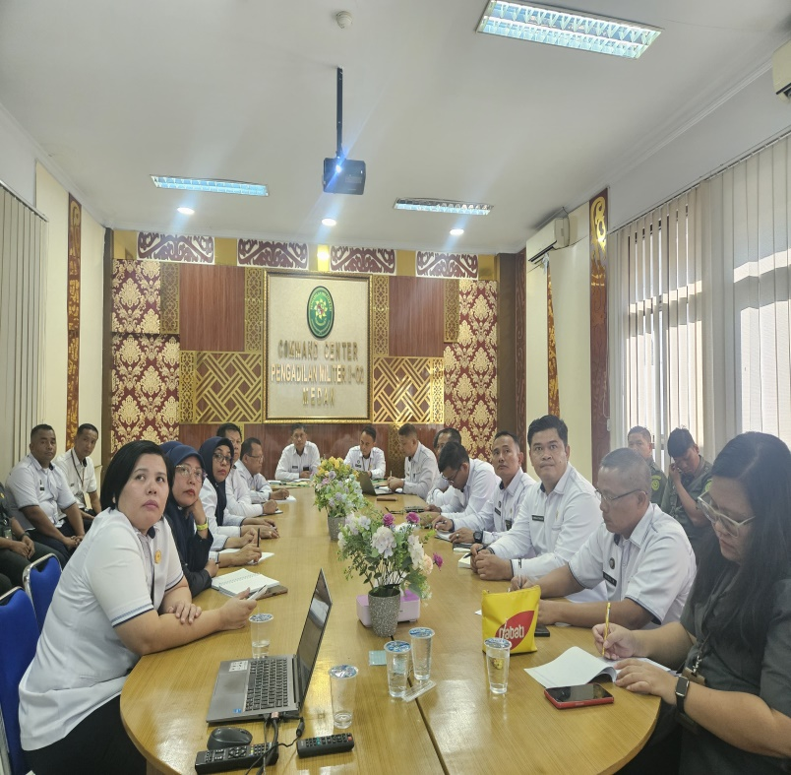
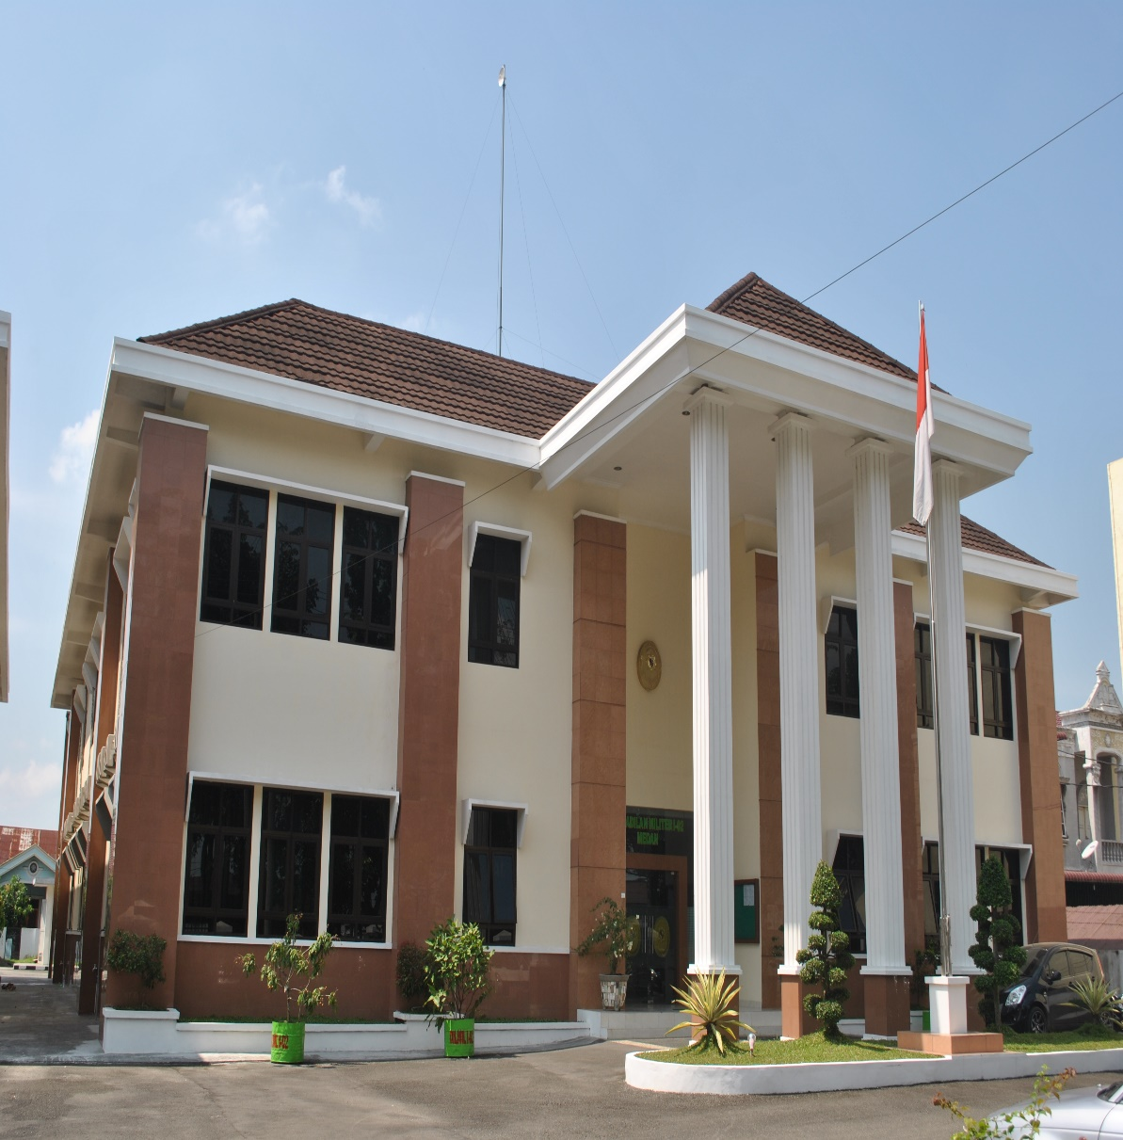

LAPORAN HASIL PELAKSANAAN SURVEI
INDEKS PERSEPSI KORUPSI
PENGADILAN MIILITER I-02 MEDAN
TRIWULAN I TAHUN 2026

LEMBAR PENGESAHAN

LAPORAN
SURVEI INDEKS PERSEPSI KORUPSI
DI PENGADILAN MILITER I-02 MEDAN

Disahkan di Medan
Pada Hari Senin, 6 April 2026

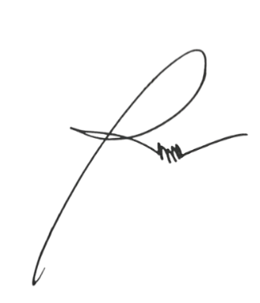
    Kepala Pengadilan Militer I-02 Medan  Rony Suryandoko  Kolonek Chk NRP 11000045041178 | Management Representive  Ismail Usman  NIP. 197512311998031002

DAFTAR ISI
BAB I 1
PENDAHULUAN 1
  - Latar Belakang 1
  - Maksud Dan Tujuan 2
  - Landasan Hukum 2
  - Rencana Kerja 3
BAB II 5
METODOLOGI 5
  - Metode Penelitian 5
  - Populasi Dan Sampel 5
  - Lokasi Penelitian Dan Unit Analisis 5
  - Teknik Pengumpulan Data Dan Quality Control 6
  - Teknik Analisis Data 6
  - Tahapan pelaksanaan 7
BAB III 9
INDEKS PERSEPSI KORUPSI 9
  - Profil responden 9
  - Indeks persepsi korupsi perindikator 12
  - Indeks Persepsi Korupsi Satuan Kerja pada Pengadilan Militer I- 02 Medan 18
  - Persepsi responden terhadap kualitas pelayanan Satuan Kerja pada Pengadilan MiliterI-02 Medan 20
BABIV 21
PENUTUP 21
  - Kesimpulan 21
  - Rekomendasi 21

  - Latar Belakang
BAB I PENDAHULUAN

Sejalan dengan pelaksanaan Reformasi Birokrasi dan pembangunan Zona Integritas (ZI) menuju Wilayah Bebas dari Korupsi dan Wilayah Birokrasi Bersih dan Melayani, Satuan Kerja pada Pengadilan Militer I-02 Medan berkomitmen untuk terus menerus melakukan perbaikan berkelanjutan dalam rangka meningkatkan kualitas layanan publik.
Komitmen tersebut mengacu amanah Peraturan Presiden Nomor
55 Tahun 2012 tentang Strategi Nasional Pencegahan dan Pemberantasan Korupsi Jangka Panjang Tahun 2012-2025 dan Jangka Menengah Tahun 2012-2017 serta mengacu kepada Peraturan Menteri PAN & RB 52 Tahun 2014 tentang Pedoman Pembangunan Zona Integritas Menuju Wilayah Bebas Dari Korupsi Dan Wilayah Birokrasi Bersih Dan Melayani Di Lingkungan Instansi Pemerintah. Salah satu wujud komitmen tersebut yaitu dengan disusunnya indeks persepsi anti korupsi yang menjadi salah satu parameter Pemerintahan yang bersih dan melayani.
Pengadilan Militer I-02 Medan merupakan satuan kerja yang melaksanakan peran dan penyelenggaraan fungsi pelayanan strategis serta mengelola sumber daya yang cukup besar.
Pengadilan Militer I-02 Medan yang akan ditetapkan oleh Ditjen untuk menjadi lokasi Pilot Project menuju wilayah bebas dari korupsi dan wilayah birokrasi bersih melayani, perlu memperoleh masukan dari masyarakat menyangkut pelayanan di lingkungannya.
ZI menuju wilayah bebas dari korupsi dan wilayah birokrasi bersih melayani menitikberatkan pada Integritas penyelenggara

dalam memberikan pelayanan kepada masyarakat. Integritas Penyelenggara pelayanan publik akan dinilai diantaranya dapat dilihat dari potensi suap dan kemungkinan penambahan biaya diluar tarif resmi yang telah ditetapkan.
  - Maksud Dan Tujuan
Maksud Penyusunan Laporan Hasil Pelaksanaan Survei Persepsi Korupsi pada Pengadilan Militer I-02 Medan ini adalah sebagai referensi pengambilan kebijakan untuk mencegah korupsi, kolusi dannepotisme.
Tujuan Penyusunan Laporan Hasil Pelaksanaan Survei Persepsi Korupsi adalah tersusunnya rekomendasi terkait kajian menuju zona integritas wilayah bebas dari korupsi dan wilayah birokrasi bersih melayani.
  - Landasan Hukum
    - Undang-Undang Nomor 28 Tahun 1999 tentang Penyelenggaran negara yang bersih dan bebas dari kolusi, korupsi dannepotisme.
    - Undang-Undang Nomor 31 Tahun 1999 jo UU no 20 tahun 2001 tentang Pemberantasan Tindak PidanaKorupsi.
    - Undang-Undang Nomor 14 Tahun 2008 tentang Keterbukaan InformasiPublik.
    - Undang-Undang Nomor 25 Tahun 2009 tentang Pelayanan Publik.
    - Peraturan Menteri Pendayagunaan Aparatur Negara dan Reformasi Birokrasi Nomor 52 Tahun 2014 tentang Pedoman Pembangunan Zona Integritas Menuju Wilayah Bebas Korupsi Dan Wilayah Birokrasi Bersih DanMelayani.
    - Peraturan Presiden Republik Indonesia Nomor 55 Tahun 2012tentangStrategiNasionalPencegahandan

Pemberantasan Korupsi Jangka Panjang Tahun 2012-2025 dan Jangka Menengah Tahun 2012-2014.
    - Peraturan Presiden Republik lndonesia Nomor 2 Tahun 2015 tentang Rencana Pembangunan Jangka Menengah Nasional 2015-2019.
  - Rencana Kerja
    - Persiapan
Sebelum melaksanakan survei persepsi korupsi beberapa persiapan yang perlu perhatikan adalah sebagaiberikut.
      - Penetapan Pelaksana
Dilaksanakan Sendiri, survei dapat dilaksanakan secara mandiri oleh penyelenggara pelayanan dengan SDM yang dimilikinya
      - Penyiapan Bahan
- Kuesioner.
- Bagian dariKuesioner/Pengantar
- Kelengkapanperalatan.
      - Penetapan Responden, Lokasi dan Waktu PengumpulanData
- JumlahResponden.
- Lokasi dan Waktu Pengumpulan Data.
      - Penyusunan Jadwal
Penyusunan rencana dan pelaksanaan survei dilakukan.
    - Pelaksanaan Pengumpulan Data
      - Isian data terhadap 10 unsur pertanyaan yang telah ditetapkan di dalamkuesioner.
      - Pengisian Kuesioner oleh responden yang mendapatkan penjelasan terlebih dahulu dari petugas dan hasilnya dikumpulkan di tempatyang telah

disediakan.
      - Pengujian kualitas dan validitasdata.
      - Data pendapat responden yang terisi dalam kuesioner kemudian dikompilasi dan dipilah berdasarkan umur, jenis kelamin, pendidikan dan pekerjaan sebagai bahan dalam analisis obyektivitasresponden.
    - Metode Survei
Survei dilaksanakan dalam interval waktu per 3 bulan (empat kali dalam satu tahun).

  - Metode Penelitian
BAB II METODOLOGI

Penelitian Indeks Persepsi Korupsi (IPK) ini menggunakan metode deskriptif kuantitatif. Penelitian deskriptif adalah penelitian yang dilakukan untuk mengetahui nilai variabel mandiri, baik satu variabel atau lebih tanpa membuat perbandingan, atau menghubungkan dengan variabel yang lain yang digunakan dalam penelitian tersebut.
Deskriptif kuantitatif bertujuan menjelaskan fenomena yang ada dengan menggunakan angka-angka untuk menggambarkan karakteristik individu atau kelompok yang menjadi unit analisis dalam penelitian.
  - Populasi Dan Sampel
Populasi dalam penelitian ini adalah masyarakat yang menggunakan layanan di Satuan Kerja Pengadilan Militer I- 02 Medan. Teknik pengambilan sampel menggunakan teknik accidental sampling. Accidental sampling adalah teknik penentuan sampel berdasarkan kebetulan, yaitu siapa saja yang secara kebetulan bertemu dengan Tim Survei dapat digunakan sebagai sampel, bila dipandang orang yang kebetulan ditemui itu cocok sebagai sumber data.
  - Lokasi Penelitian Dan Unit Analisis
Lokasi penelitian adalah tempat dimana peneliti melakukan penelitian terutama dalam menangkap kejadian atau peristiwa yang sebenarnya terjadi dari obyek yang diteliti agar didapat data-data penelitian yang akurat, dalam hal ini yaitu Kantor Pengadilan Militer I-02 Medan.

Unit analisis adalah sesuatu yang berkaitan dengan fokus masalah yang diteliti dalam hal ini adalah proses pemberian layanan di Pengadilan Militer I-02 Medan.
  - Teknik Pengumpulan Data Dan Quality Control
Data yang dipakai dalam penelitian ini adalah data primer yang dikumpulkan melalui instrumen kuesioner yang disi tanpa wawancara tatap muka. Pengumpulan data dilaksanakan pada rentang waktu satu bulan atau data minimal 30 responden. Selanjutnya data dikumpulkan oleh petugas pelaksana yang yang dibekali dengan pelatihan.
Kerja petugas pelaksana akan diawasi oleh pengawas (Hakim Pengawas Pengadilan Militer I-02 Medan). Hakim Pengawas Pengadilan Militer I-02 Medan akan mengecek kerja petugas pelaksana saat berkomunikasi dengan responden, membagikan dan mengumpulkan kuesioner, meneliti kuesioner, serta sekaligus memastikan apakah responden benar-benar disurvei secara tepat oleh petugas, dan bertanggung jawab terhadap hasil perhitungan survei IPK.
  - Teknik Analisis Data
Analisis data untuk menentukan indeks korupsi menggunakan teknik statistik deskriptif. Data persepsi diukur dengan menggunakan skala penilaian antara 1 – 6. Dimana nilai 1 merupakan skor persepsi paling rendah dan nilai 6 merupakan skor persepsi paling tinggi dan mencerminkan kualitas birokrasi yang bersih dan baik dalam melayani.
Data persepsi korupsi disajikan dalam bentuk skoring / angka absolut agar diketahui peningkatan / penurunan indeks persepsi korupsi masyarakat atas pelayanan yang diberikan di setiap tahunnya. Teknik analisis perhitungan

Indeks Persepsi Korupsi pada kuesioner dilakukan dengan cara sebagai berikut :
Pertama, menentukan bobot total dari masing-masing indikator yang digunakan dalam penelitian ini. Kedua, mencari bobot rata-rata setiap indikator.
Skala indeks tiap unsur berkisar antara 1 – 6 yang kemudian dikonversikan ke angka 0-100.
Skala indeks persepsi korupsi antara 1 – 6 yang artinya mendekati nilai 6 maka persepsi korupsi makin baik semakin BERSIH DARI KORUPSI.
  - Tahapan pelaksanaan
Sebelum tim melakukan survei lapangan, dilakukan beberapa tahapan agar instrumen yang dipergunakan dapat diaplikasikan sesuai realitas lapangan. Adapun alur penyusunan tools untuk survei persepsi korupsi ini dapat digambarkan dalam bagan di bawahini:
Tabel 1
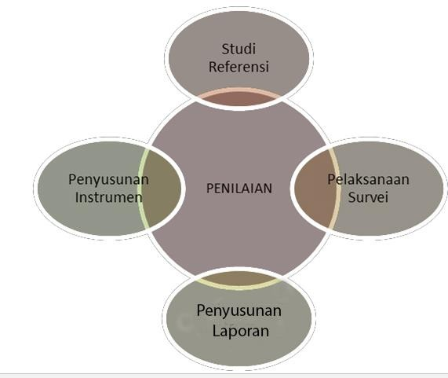
Model alur penyusunan survei IPK menuju Zona Integritas

Tabel 2
Ruang lingkup survei Indeks Presepsi Korupsi

No | Ruang lingkup
1 | Manipulasi Peraturan
2 | Penyalahgunaan Jabatan
3 | Menjual Pengaruh
4 | Transparansi Biaya
5 | Transaksi Rahasia
6 | Biaya Tambahan
7 | Hadiah
8 | Transparansi Pembayaran
9 | Percaloan
10 | Perbuatan Curang

Tabel 3 Nilai Persepsi

Nilai Persepsi | Nilai Interval  Konversi IPK | Mutu | Kinerja
1 | 0.00 - 17.00 | 1 | Sangat Korupsi
2 | 17.01 – 33.00 | 2 | Korupsi
3 | 33.01 – 49.00 | 3 | Cukup bersih dari korupsi
4 | 49.01 – 65.00 | 4 | Kurang Bersih dari Korupsi
5 | 65.01 – 81.00 | 5 | Cukup Bersih dari Korupsi
6 | 81.01 – 100 | 6 | Bersih dari korupsi

BAB III
INDEKS PERSEPSI KORUPSI
  - Profil responden
    - Tingkat pendidikan responden
Dari hasil survei yang telah dilakukan memperoleh gambaran bahwa 34 (tiga puluh empat) orang dari latar belakang pendidikan, pengakses layanan di Satuan Kerja pada Pengadilan Militer I-02 Medan mayoritas memiliki latar Sekolah Menengah Atas (SMA).

Tabel 4.
Tingkat pendidikan responden

    - Pekerjaan responden
Dari sisi jenis pekerjaan responden, menunjukkan bahwa sebesar 21 (dua puluh satu) orang responden pengguna layanan Satuan Kerja pada Pengadilan Militer I-02 Medan adalah memiliki Pelajar/Mahasiswa.

Tabel 5.
Jenis pekerjaan responden

    - Domisili responden
Dari data yang terkumpul selama survei, diperoleh data bahwa berdasar domilisi, responden paling banyak berasal dari Medan dengan 100%.
Tabel 6.
Domisili Responden

    - Kelompok usia responden
Sementara itu jika melihat responden pengguna layanan Satuan Kerja pada Pengadilan Militer I-02 Medan berdasarkan kelompok usia, menunjukkan bahwa mayoritas pengguna layanan berada dalam kelompok usia produktif yaitu pada usia antara 31 tahun s/d 40 tahun. Bagi kelompok usia di atas 61 tahun s/d 80 tahun, jumlah responden semakin mengecil dan hampir tidak ada.

Tabel 7.
Usia responden

    - Layanan yang digunakan
Layanan Kunjungan dan Sidang menjadi jenis pelayanan yang paling banyak dipergunakan oleh responden, yaitu sebesar 60% 40%.

  - Indeks persepsi korupsi perindikator
    - Indikator Diskriminasi Pelayanan
Dari skala 1 sampai 6, hasil persepsi responden pada indikator Manipulasi Peraturan ini menunjukkan hasil pada index 5.94
Indeks dapat diartikan bahwa kinerja Satuan Kerja pada Pengadilan Militer I-02 Medan bersih dari korupsi.
Tabel 9.
Indeks pada Indikator Diskriminasi Pelayanan

Jawaban Responden

    - Indikator Prosedur Pelayanan
Dari skala 1 sampai 6, hasil persepsi responden pada indikator Penyalahgunaan Jabatan ini menunjukkan hasil pada index 5.91 . Indeks dapat diartikan bahwa kinerja Satuan Kerja pada Pengadilan Militer I-02 Medan bersih dari korupsi.
Tabel 10.
Indeks pada Indikator Prosedur Pelayanan

Jumlah Responden

    - Indikator tidak ada penerimaan imbalan uang/barang/fasilitas diluar ketentuan yang berlaku pada unit layanan
Dari skala 1 sampai 6, hasil persepsi responden pada indikator Menjual Pengaruh ini menunjukkan hasil pada index 5.94.
Indeks dapat diartikan bahwa kinerja Satuan Kerja pada Pengadilan Militer I-02 Medan bersih dari korupsi.

Tabel 11.
Indeks pada indikator tidak ada penerimaan imbalan uang/barang/fasilitas diluar ketentuan yang berlaku pada unit layanan

Jawaban Responden

    - Indikator Transparansi Biaya
Dari skala 1 sampai 6, hasil persepsi responden pada indikator Transparansi Biaya ini menunjukkan hasil pada index 5.83.
Indeks dapat diartikan bahwa kinerja Satuan Kerja pada Pengadilan Militer I-02 Medan bersih dari korupsi.
Tabel 12.
Indeks pada indikator transparansi biaya

Jawaban Responden
    - Indikator Percaloan
Dari skala 1 sampai 6, hasil persepsi responden pada indikator Transaksi Rahasia ini menunjukkan hasil pada index 5.83.
Indeks dapat diartikan bahwa kinerja Satuan Kerja pada Pengadilan Militer I-02 Medan bersih dari korupsi.
Tabel 13.
Tabel indeks pada indikator Percaloan

Jawaban Responden

  - Indeks Persepsi Korupsi Satuan Kerja pada Pengadilan Militer I-02 Medan
Dari indeks 5 indikator tersebut di atas, maka diperoleh Indeks Persepsi Korupsi Satuan Kerja Pengadilan Militer I- 02 Medan sebesar 5,89.
Indeks 5.89 tersebut jika dikonversikan dalam tabel persepsi di bawah ini, maka skor indeks tersebut masuk pada persepsi kinerja unit pelayanan BERSIH DARI KORUPSI. Nilai interval konversi Indeks Persepsi Korupsi berada pada angka 98.19.

Tabel 19.
Persepsi Korupsi Satuan Kerja pada Pengadilan Militer I-02 Medan
Nilai Persepsi | Nilai Interval Konversi IPK | Mutu | Kinerja
1 | 0.00 - 25.00 | 1 | Sangat Korupsi
2 | 25.01 – 50.00 | 2 | Korupsi
3 | 50.01 – 75.00 | 3 | Cukup bersih dari korupsi
4 | 75.01 – 100.00 | 4 | Kurang Bersih dari Korupsi
5 | 65.01 – 81.00 | 5 | Cukup Bersih dari Korupsi
6 | 81.01 – 100 | 6 | Bersih dari korupsi

  - Persepsi responden terhadap kualitas pelayanan Satuan Kerja pada Pengadilan Militer I-02 Medan
Selain memberikan output skor Indeks Persepsi Korupsi, survei yang dilakukan ini juga menjaring masukan dari responden berkaitan dengan upaya untuk meningkatkan pelayanan dan meminimalisir celah Korupsi di Satuan Kerja pada Pengadilan Militer I-02 Medan.

Adapun masukan dari responden adalah sebagai berikut :

Tabel 20.
Isian masukan dan pandangan pengguna layanan Satuan Kerja pada Pengadilan Militer I-02 Medan
No | Masukan dan pandangan pengguna layanan Satuan Kerja pada Pengadilan Militer I-02 Medan
1 | Meningkatkan pelayanan agar lebih baik lagi
2 | Jaga integritas dalam bekerja
3 | Agar ditingkatkan kembali Disiplin
4 | Agar menyediakan minuman gratis
5 | Menyediakan fotocopy gratis

  - Kesimpulan
BAB IV PENUTUP

Dari hasil survei Persepsi Korupsi yang telah dilakukan Satuan Kerja Pengadilan Militer I-02 Medan diperoleh informasi bahwa pada Pengadilan Militer I-02 Medan dalam skala 6 memiliki Indeks Persepsi Korupsi 5,89 atau dalam skala 100 adalah 98.19 pada kategori bersih dari korupsi.
Indeks persepsi tersebut merupakan komposit dari indeks 5 indikator yang masing-masing memiliki indeks sebagai berikut:
    - Indikator Manipulasi Peraturan, mendapat indeks 5,94;
    - Indikator Penyalahgunaan Jabatan, mendapat indeks 5,91;
    - Indikator Menjual Pengaruh, mendapat indeks 5,94;
    - Indikator Transparansi Biaya, mendapat indeks 5,83;
    - Indikator Transaksi Rahasia, mendapat indeks 5,83;

  - Rekomendasi
Merujuk pada hasil indeks persepsi pada setiap indikator terhadap pelayanan di Satuan Kerja Pengadilan Militer I-02 Medan. Triwulan I Tahun 2026 tersebut di atas, menunjukkan bahwa mayoritas indikator memiliki indeks di atas 5.89 atau masuk pada persepsi bersih dari korupsi. Namun dari sepuluh indikator penyusun tersebut menunjukkan bahwa indikator Manipulasi Peraturan memiliki indeks paling rendah diantara indikator lainnya.

LAMPIRAN
PENGELOLAAN INDEKS PERSEPSI KORUPSI

Satuan Kerja : Pengadilan Militer I-02 Medan
Alamat : Jl. Ngumban Surbakti No. 45 Medan

Nomor Urut Responden | Nilai Per Unsur Pelayanan
N | U1 | U2 | U3 | U4 | U5 | Jlh
1 | 6 | 6 | 6 | 6 | 6 | 30
2 | 6 | 6 | 6 | 6 | 5 | 29
3 | 6 | 6 | 6 | 5 | 5 | 28
4 | 6 | 5 | 6 | 6 | 5 | 28
5 | 6 | 6 | 6 | 5 | 6 | 29
6 | 6 | 5 | 5 | 6 | 6 | 28
7 | 6 | 6 | 6 | 5 | 5 | 28
8 | 6 | 6 | 6 | 6 | 6 | 30
9 | 6 | 6 | 6 | 5 | 6 | 29
10 | 6 | 6 | 6 | 5 | 5 | 28
11 | 6 | 6 | 6 | 6 | 6 | 30
12 | 6 | 6 | 6 | 6 | 6 | 30
13 | 6 | 6 | 6 | 6 | 6 | 30
14 | 5 | 6 | 6 | 6 | 6 | 29
15 | 6 | 5 | 6 | 6 | 6 | 29
16 | 6 | 6 | 5 | 5 | 5 | 27
17 | 5 | 6 | 6 | 6 | 6 | 29
18 | 6 | 6 | 6 | 6 | 6 | 30
19 | 6 | 6 | 6 | 6 | 6 | 30
20 | 6 | 6 | 6 | 6 | 6 | 30
21 | 6 | 6 | 6 | 6 | 6 | 30
22 | 6 | 6 | 6 | 6 | 6 | 30
23 | 6 | 6 | 6 | 6 | 6 | 30
24 | 6 | 6 | 6 | 6 | 6 | 30
25 | 6 | 6 | 6 | 6 | 6 | 30
26 | 6 | 6 | 6 | 6 | 6 | 30
27 | 6 | 6 | 6 | 6 | 6 | 30
28 | 6 | 6 | 6 | 6 | 6 | 30
29 | 6 | 6 | 6 | 6 | 6 | 30
30 | 6 | 6 | 6 | 6 | 6 | 30
31 | 6 | 6 | 6 | 6 | 6 | 30
32 | 6 | 6 | 6 | 6 | 6 | 30
33 | 6 | 6 | 6 | 6 | 6 | 30
34 | 6 | 6 | 6 | 6 | 6 | 30
35 | 6 | 6 | 6 | 6 | 6 | 30

Keterangan: |  |  |  |  |  | IPK Konversi |  | 98,19
 |  |  |  |  |  | IPK |  | 5,89
Q1 - Q10 | : | Unsur-unsur Pertanyaan
NRR | : | Nilai Rata-rata
IPK | : | Indeks Persepsi Korupsi |  |  |  |  |  | 98,19
*) | : | Jumlah NRR IPK Tertimbang |  |  |  |  |  | 3,93
NRR Per Unsur | : | Jumlah nilai per unsur dibagi
 |  | Jumlah kuesioner yang terisi
98,19

JK | Usia | Pendidikan | Pekerjaan
Perempuan | 21-30 | SLTA/Sederajat | Lainnya
Perempuan | 15-20 | SLTA/Sederajat | Pelajar / Mahasiswa
Laki-laki | 31-40 | S1 | Advokat
Laki-laki | 51-60 | SLTA/Sederajat | Lainnya
Laki-laki | 41-50 | SLTA/Sederajat | Lainnya
Perempuan | 31-40 | SLTA/Sederajat | Lainnya
Perempuan | 31-40 | SLTA/Sederajat | Lainnya
Perempuan | 51-60 | SLTA/Sederajat | Lainnya
Laki-laki | 41-50 | SLTA/Sederajat | TNI
Laki-laki | 41-50 | SLTA/Sederajat | TNI
Laki-laki | 21-30 | SLTA/Sederajat | TNI
Laki-laki | 51-60 | SLTA/Sederajat | TNI
Perempuan | 31-40 | SLTA/Sederajat | TNI
Laki-laki | 41-50 | SLTA/Sederajat | TNI
Laki-laki | 31-40 | SLTA/Sederajat | TNI
Laki-laki | 31-40 | SLTA/Sederajat | TNI
Perempuan | 21-30 | SLTA/Sederajat | Pelajar / Mahasiswa
Perempuan | 31-40 | S1 | Lainnya
Laki-laki | 31-40 | SLTA/Sederajat | Lainnya
Perempuan | 21-30 | SLTA/Sederajat | Lainnya
Laki-laki | 31-40 | SLTA/Sederajat | Lainnya
Laki-laki | 41-50 | SLTA/Sederajat | Lainnya
Laki-laki | 41-50 | SLTA/Sederajat | Lainnya
Laki-laki | 21-30 | S1 | TNI
Perempuan | 15-20 | SLTA/Sederajat | Lainnya
Laki-laki | 21-30 | SLTA/Sederajat | Lainnya
Laki-laki | 31-40 | SLTA/Sederajat | Lainnya
Perempuan | 15-20 | SLTA/Sederajat | Pelajar / Mahasiswa
Perempuan | 31-40 | SLTA/Sederajat | Lainnya
Laki-laki | 31-40 | SLTA/Sederajat | Lainnya
Perempuan | 21-30 | S1 | Lainnya
Perempuan | 21-30 | SLTA/Sederajat | TNI
Perempuan | 21-30 | SLTA/Sederajat | Lainnya
Laki-laki | 31-40 | SLTA/Sederajat | Lainnya
Laki-laki | 41-50 | SLTA/Sederajat | Lainnya

